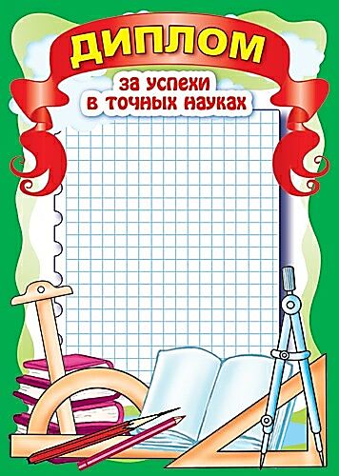

***Награждается***

***группа №______***

***за первое место в игре***

***«БРЕЙН-РИНГ»***

***по математике***

|  |  |  |
| --- | --- | --- |
| ***Директор ГТТ*** |  | ***О.Н. Башкатова*** |
| ***Преподаватель математики*** |  | ***Т.Г. Солдатова*** |

***2015г***